卷 号
卷内编号
密 级 | Top Secret

项目编号: S101-01-2005
省级初中信息技术结业考试在线考试系统
分 类:  <模板> | Error: Reference source not found  Version: 1.0  项 目 承 担 部 门：  撰 写 人（签名）：黎茜茜，刘心雨，高欢，纪佳鹏  完 成 日 期： 2019.6.30  本文档 使 用部门： ■主管领导 ■项目组  ■客户（市场） ■维护人员 ■用户  评审负责人（签名）：  评 审 日 期：

目 录
1. 引言 1
1.1 目的 1
1.2 定义 1
1.3 参考资料 2
2. 软件总体概述 2
2.1 软件标识 2
2.2 软件描述 2
2.2.1 系统属性 2
2.2.2 开发背景 2
2.2.3 软件功能 3
2.2.4 软件功能模块图 3
2.3 用户的特点 5
2.4 限制与约束 6
3. 具体需求 6
3.1 功能需求 6
5.评卷管理： 8
3.2 性能需求 9
3.3 数据库需求 10
3.3 设计约束 11
7.1硬件接口 12
支持一般的PC机，笔记本电脑 12

引言

目的
随着信息技术日新月异的发展，互联网发挥了越来越大的作用。如何更合理、高效地将计算机网络信息的高效性应用到初中线上考试上，一直是持续关注、研发的主题和目标。为了巩固和加强信息技术培训、学习的成果，同时秉承“以考促学、以考促练”思想，需要对广大学生进行考核。形势的发展和现实的需求迫切需要各职能单位上一套成熟、稳定、易用的网上在线考试系统软件。
本报告是在充分掌握国家和省、市有关政策，针对初中毕业生考试的实际需要上，所作出的关于考试需求分析报告。该报告的用词准确、易懂，技术人员和涉及考生均能理解接受

定义
1 | 考试 | 考试是一种严格的知识水平鉴定方法。通过考试可以检查学生的学习能力和其它能力
2 | 学生 | 学生一般指正在学校、学堂或其他学习地方受教育的人，而在研究机构或工作单位（如医院、研究所）学习的人也自称学生
3 | 学生信息 | 学生的具体情况，比如住址，年龄等
4 | 老师 | 老师是指传授学生知识的人，也泛指在某方面值得学习和能够给大家带来一定正确知识和指导，有能力的人
5 | 登录 | 登录时进入操作系统或者应用程序（通常时在远程计算机上）的过程
6 | 变更信息 | 学生或者老师信息发生改变时，在该系统申请改变相应的信息
7 | 成绩报表 | 逐级汇总全省考试成绩数据，集中展示
8 | 申请考试 | 指考试学校或学生个人，在初中毕业前，在网上登录，申请对毕业生进行考试
9 | 成绩 | 指“工作或学习所取得的成就﹐收获”
10 | 考试单位、考试个人 | 依照有关法律、行政法规，应当参加毕业的单位和个人
11 | 毕业 | 学生在学校或训练班修业期满，达到规定要求，结束在本校学习的课程
12 | 题库 | 按照不同的学科门类以及其内在联系，将不同的试题分门别类地汇集起来，为特定学科知识和技能测试提供备选试题的一种系统资源
13 | 试卷 | 试卷是一些纸张或电子版的答题卷或问题卷，在纸张或电子版上印有考试组织者为检测接受考试者学习情况而设定的并规定在一定时间内必须完成的试题。 也可以是资格考试中用以检验考生有关知识能力而进行人才筛选的工具
14 | 组合试卷 | 在题库中选择不同题型的试题组合而成的试卷
15 | 题库报表 | 集中展示全省考试题库信息
16 | 试题审核与修订 | 由专门审核角色进行试题审核和修正操作
17 | 评卷 | 选择老师对考试学生的试卷进行批改
18 | 学生状态 | 指学生的当前状态：待参加考试、已毕业、未能参加考试等几种状态
19 | 在线考试 | 在线考试是指通过操作计算机在网络上进行考试整个过程的一种考试形式，脱离了纸质媒体，也可以说成是通过网络媒体进行的考试
20 | 知识点 | 教科书上或考试的知识
21 | 难度系数 | 难度系数是反映试题难易程度的数据，与难度（用P表示）不同，难度系数越大，题目得分率越高，难度也就越小
22 | 计时方式 | 按起止时间计时：将考试时间限制在规定的时间段之内；  按时长计时：不限制考生参加考试时间，只针对每个考生计时，比如随到随考等
23

参考资料
编号 | 资料名称 | 作者 | 日期 | 出版单位
1 | 考试规则 | 考试院
2
3

软件总体概述

软件标识
软件名称：省级初中信息技术结业考试在线考试系统
产品缩称：ITTS
软件版本：V1.0

软件描述

系统属性
ITTS是一个在Windows2000以上的操作系统平台下运行的初中信息技术结业考试在线考试系统，并借助数据库系统（SQL SERVER 2000）进行数据管理。1.0版本是一个测试版，可能有很多不足的地方。

开发背景
为了充分响应省教育厅《关于做好2018年普通高中信息技术学业水平考试工作的通知》工作要求，力争打造全省四级一体（省教育厅、市教育局、区县教育局、学校）的考试工作体系，全力开展信息技术学业考试相关工作，但是由于传统纸质考试工作繁琐，成本高等弊端，导致考试工作的开展十分艰巨。互联网在日常生活中发挥了极大的作用，利用软件结合现代管理理念，全面帮助用户建立和完善自身考试制度可以在很大程度上解决这一问题。

软件功能
本产品总共6大功能模块，功能实现优先级定义采用以下方法：
        - 高——软件必须实现的功能，用户有明确的功能定义和要求；
        - 中——软件应该实现的功能，用户的功能定义和要求可能是模糊的、不具体的、或低约束的，但是这类功能的缺少会导致用户的不满意，因此这类功能的具体需求应当由需求分析人员诱导用户产生并明确；
        - 低——软件尽量实现的功能，并可根据开发进度进行取舍，但这类功能的实现将会增加用户的满意度。

软件功能模块图
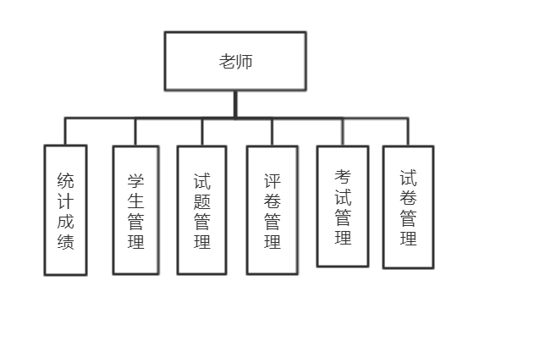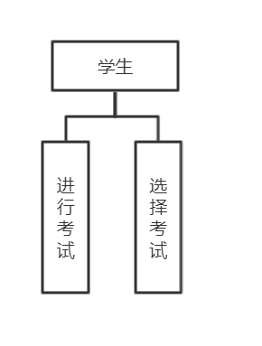
功能模块图1（第一层：主功能模块）
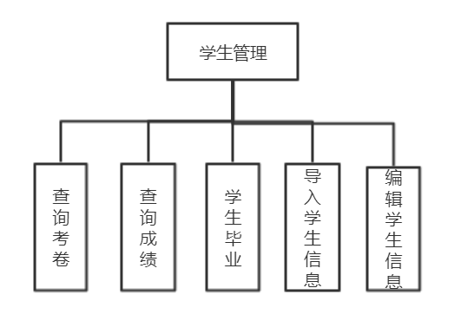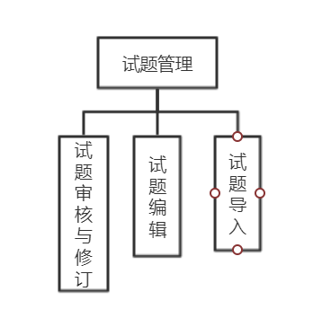
第二层：学生管理 第二层：试题管理 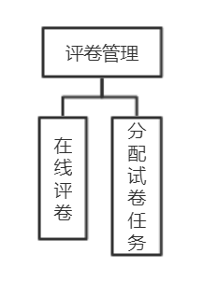 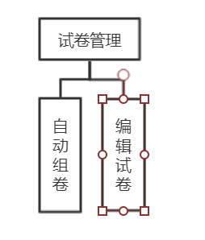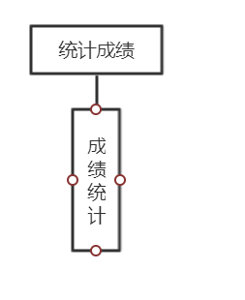
第二层：考试管理 第二层：评卷管理 第二层：试题管理 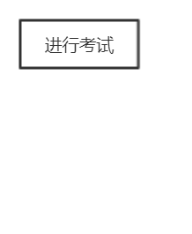 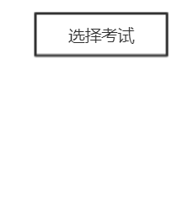
第二层：进行考试 第二层：选择考试

序号 | 功能名称 | 功能需求标识 | 优先级 | 简要描述
1 | 学生管理子系统 | Student_Sys | 高 | 包含编辑学生信息，导入学生信息，学生毕业（学生考试成绩通过分数线后，系统自动判定该学生毕业。），查询成绩，查阅试卷等功能
2 | 试题管理子系统 | Question_Sys | 高 | 试题管理相当于试题库，老师可以录入各科试题，题型分为客观题（单选题、多选题、判断题）和主观题（操作题），以便老师组卷的时候使用。
3 | 试卷管理子系统 | Paper_Sys | 高 | 试卷管理自动组卷，生成各科考试试卷。老师只要选择所需试题，设置各题分值系统以自动组卷的方式编辑试卷。
4 | 考试管理子系统 | Test_Sys | 高 | 考试管理的流程是：“编辑该次考试的基本信息—激活考试—考生考试—结束考试”。
5 | 评卷管理子系统 | Evaluate_Sys | 中 | 分配评卷任务，选择负责本次考试的评卷老师，以及他所要评卷的考生，然后进行评卷。
6 | 成绩统计子系统 | ScoreQuery_Sys | 中 | 提老师选择考试名称，确认后系统自动统计成绩，并给出excel统计表：每个考生的考号/学号、姓名、客观题成绩、操作题成绩、总成绩。
7 | 选择考试子系统 | ChooseTest_Sys | 高 | 考生选择自己的考试项目。
8 | 进行考试子系统 | TakeTest_Sys | 高 | 到考试时间的考生可以选择进行考试。考生可选择自行交卷或者考试时间结束自动交卷。

用户的特点
系统的最终用户为教育单位（大学、中小学、培训机构、企事业单位、政府机构等），完全面向客户（考生、教师），是一款以现代管理理论为指导的全新一代综合性考试软件。

用户组织结构图
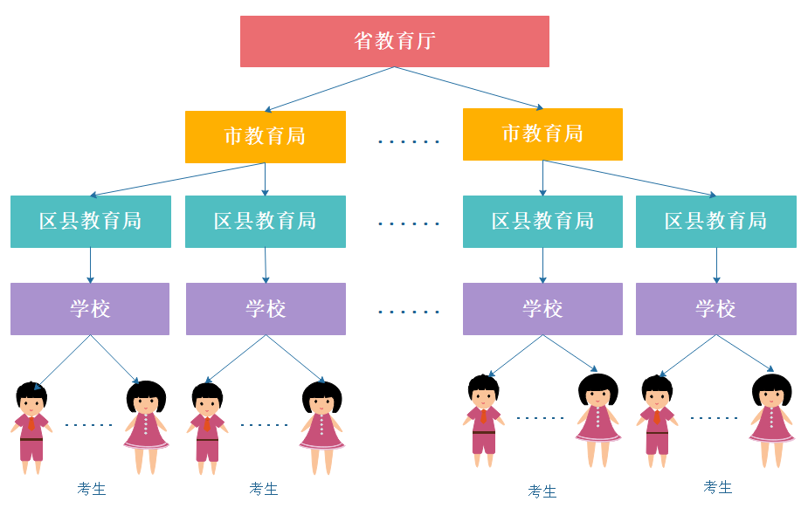

限制与约束
1. 开发限制在5天之内完成；
2. 开发人员开发经验严重不足；
3. 编程人员对开发工具不熟悉，经验有限；
4. 开发工具：eclipse 数据库设计：PowerDesigner16.5、Mysql、Tomcat

具体需求

功能需求
1.学生管理
编辑学生信息：
功能编号 | 1.1 | 功能名称 | 编辑学生信息 | 所属部门
调查者 | 黎茜茜 | 调查时间 | 2029-6-2 | 审核人
功能描述 | 编辑学生的基本信息
输入项 | 序号、登录名、姓名、密码
处理描述 | 工作人员根据学生所提供的信息录入
输出项 | 生成学生信息表单
界面要求 | 图形界面
导入学生信息

功能编号 | 1.2 | 功能名称 | 导入学生信息 | 所属部门
调查者 | 黎茜茜 | 调查时间 | 2019-6-28 | 审核人
功能描述 | 对学生个人信息的录入
输入项 | 包括序号、登录名、姓名、密码
处理描述 | 该校老师导入
输出项 | 生成学生基本信息表单
界面要求 | 图形界面
学生毕业
功能编号 | 1.3 | 功能名称 | 学生毕业 | 所属部门
调查者 | 黎茜茜 | 调查时间 | 2019-6-28 | 审核人
功能描述 | 学生考试成绩合格者，从学校毕业
输入项 | 学生的序号、姓名、成绩
处理描述 | - 导入学生的基本信息  - 导入学生的成绩  3）符合规定的，予以毕业
输出项 | 证件表单
界面要求 | 图形界面
查询成绩
功能编号 | 1.4 | 功能名称 | 查询成绩 | 所属部门
调查者 | 黎茜茜 | 调查时间 | 2019-6-28 | 审核人
功能描述 | 查询学生该次考试的成绩
输入项 | 学生的序号、姓名、试卷、评卷老师
处理描述 | - 学生的基本信息  2）查询学生成绩
输出项 | 成绩
界面要求 | 图形界面

查阅考卷
功能编号 | 1．5 | 功能名称 | 查阅考卷 | 所属部门
调查者 | 黎茜茜 | 调查时间 | 2019-6-28 | 审核人
功能描述 | 学生查阅自己的考卷
输入项 | 学生的序号、姓名、考卷
处理描述 | - 学生的基本信息  2）导入学生的考卷
输出项 | 考卷
界面要求 | 图形界面

2.试题管理模块
试题导入：
功能编号 | 2.1 | 功能名称 | 试题导入 | 所属部门
调查者 | 刘心雨 | 调查时间 | 2019-6-28 | 审核人
功能描述 | 通过execl/word导入试题库
输入项 | 试题表单
处理描述 | 根据试题表单找到题库导入
输出项 | 生成试题库
界面要求 | 图形界面

试卷编辑：
功能编号 | 2.2 | 功能名称 | 试卷编辑 | 所属部门
调查者 | 黎茜茜 | 调查时间 | 2019-6-28 | 审核人
功能描述 | 首先选择要录入的试题科目，系统自动生成所选科目的试题录入
输入项 | 要录入的试题科目。
处理描述 | 根据试题科目查询相应试题
输出项 | 生成所选科目的试题录入
界面要求 | 图形用户界面

试题审核与修订：
功能编号 | 2.3 | 功能名称 | 试题审核与修订 | 所属部门
调查者 | 高欢 | 调查时间 | 2019-6-28 | 审核人
功能描述 | 交由专门审核角色进行试题审核操作。
输入项 | 试题分类、试题类型
处理描述 | 根据试题分类、试题类型搜索相应的试题，由专门的审核角色进行查看审核并修改审核标记完成审核与修订
输出项 | 完成审核与修订后的试题
界面要求 | 图形界面

2.试卷管理
编辑试卷：

功能编号 | 3.1 | 功能名称 | 编辑试卷 | 所属部门
调查者 | 黎茜茜 | 调查时间 | 2019-6-28 | 审核人
功能描述 | 对试卷的题型和数量进行选择
输入项 | 试题
处理描述 | 选择试题和数量
输出项 | 整套试卷
界面要求 | 图形界面

组合试卷：
功能编号 | 3.2 | 功能名称 | 组合试卷 | 所属部门
调查者 | 黎茜茜 | 调查时间 | 2019-6-28 | 审核人
功能描述 | 选择题型和试卷后，题库中的题自动组合
输入项 | 组合试卷
处理描述 | 管理员提出编辑试卷，选择题型和数量后，题库中的题自动组合，整合成整套试卷
输出项 | 整套试卷
界面要求 | 图形界面

4.考试管理：

编辑考试：
功能编号 | 4.1 | 功能名称 | 编辑考试 | 所属部门
调查者 | 刘心雨 | 调查时间 | 2019-6-28 | 审核人
功能描述 | 输入考试的基本信息：考试名称、试卷名称、考试时间安排、监考老师以及考试学生。
输入项 | 考试名称、试卷名称、考试时间安排、监考老师以及考试学生
处理描述 | 添加考试人员、参加监考的老师，及格条件和是否允许考生考完后查看成绩和答案和考场环境等考试安排。
输出项 | 考试安排
界面要求 | 图形界面

5.评卷管理：
分配试卷任务
功能编号 | 5.1 | 功能名称 | 分配评卷任务 | 所属部门
调查者 | 黎茜茜 | 调查时间 | 2019-6-28 | 审核人
功能描述 | 选择负责本次考试的评卷老师，以及他所要评卷的考生。
输入项 | 评卷老师、考生、试卷
处理描述 | 根据评卷老师所选择的考生及试卷分配评卷任务。
输出项 | 评卷任务
界面要求 | 图形界面

评卷：
功能编号 | 5.2 | 功能名称 | 评卷 | 所属部门
调查者 | 刘心雨 | 调查时间 | 2019-6-18 | 审核人
功能描述 | 老师、系统进行评卷
输入项 | 题号
处理描述 | 1、系统根据题库答案对客观题进行对错判断  2、老师进行评卷
输出项 | 评卷结果
界面要求 | 图形界面

6.统计成绩：
成绩统计：
功能编号 | 6.1 | 功能名称 | 统计成绩 | 所属部门
调查者 | 高欢 | 调查时间 | 2019-6-18 | 审核人 | 郭佳林，许兴跃
功能描述 | 老师选择考试名称，确认后系统自动统计成绩，并给出excel统计表：每个考生的考号/学号、姓名、客观题成绩、操作题成绩、总成绩。  老师只需点击“导出”按钮，就可以将该excel统计表保存到本机。
输入项 | 考试名称
处理描述 | 系统自动计算成绩，并给出excel统计表
输出项 | 成绩单
界面要求 | 图形界面

7.选择考试
功能编号 | 7.1 | 功能名称 | 选择考试 | 所属部门
调查者 | 黎茜茜 | 调查时间 | 2019-6-28 | 审核人
功能描述 | 考生选择考试后，系统给出整合出来的整套试卷
输入项 | 选择考试
处理描述 | 学生选择考试后，导入题库中的整套试卷
输出项 | 整套试卷
界面要求 | 图形界面
8.进行考试
功能编号 | 8.1 | 功能名称 | 进行考试 | 所属部门
调查者 | 黎茜茜 | 调查时间 | 2019-6-28 | 审核人
功能描述 | 学生进行考试
输入项 | 学生提交的答案
处理描述 | 学生答卷，给出自己的答案，提交到数据库中
输出项 | 整套已作答试卷
界面要求 | 图形界面

性能需求
对系统性能的影响因素主要是同时在线用户数及并发数。考试主要集中在1天内完成，因此按系统适应2018年全省考生80（实际76）万的规模：
（1）同时在线用户按20%估算：160000人。
（2）并发数按在线用户的60%估算：96000人。
未来5年按照系统考生扩张到100万人估算：
（1）同时在线用户按20%估算：200000人。
（2）并发数按在线用户的60%估算：120000人。

3.3 数据库需求
3.3.1 数据流与数据文件
名称 试卷
别名 Text
取值 Variable character 长度 50位

名称 选择题题号
取值 Integer

名称 填空题题号
取值 Integer

名称 学生答案
取值 Variable character
备注 学生填写的选择题与填空题答案

名称 学生序号
取值 Integer
备注 学生的唯一标志号

名称 学生登录名
取值 Variable character 长度 50位

名称 学生姓名
取值 Variable character 长度 50位

名称 学生登录密码
取值 Variable character 长度 50位

名称 试卷
取值 Integer
备注 学生作答的试卷

名称 成绩
取值 Number （3）
备注 学生获得的最终成绩

名称 老师序号
取值 Integer
备注 老师的唯一标志号

名称 老师登录名
取值 Variable character 长度 50位

名称 老师登录密码
取值 Variable character 长度 50位

名称 老师姓名
取值 Variable character 长度 50位

名称 选择题题号
取值 Integer

名称 选择题题面
取值 Text

名称 选择题答案
取值 Variable character

名称 填空题题号
取值 Integer

名称 填空题题面
取值 Text

名称 填空题答案
取值 Variable character

设计约束
硬件配置：PⅢ以上的微机与笔记本电脑；内存要求：128M以上；硬盘：2G以上
用户界面：采用Windows的通用图形界面，对用户友好，且必须对鼠标键盘提供支持，界面设计应遵循：
    - 尽量保持一致性：界面规范应遵循MS Windows软件界面的规范
    - 设计完整的对话过程：系统的每一次对话都应该有明确的次序：开始、中间处理过程、结束。
    - 提供简单的错误处理机制
    - 提供信息反馈：用多种信息提示用户当前软件运行状态，软件界面元件的功能。
    - 操作可逆：其动作可以是单个的操作，或者是一个相对独立的操作序列。
    - 设计良好的联机帮助
    - 显示启动画面：画面简洁明快，富有现代气息。

7.1硬件接口

支持一般的PC机，笔记本电脑
7.2软件接口
本产品只能在Windows 2000及以上windows系列操作系统运行。
7.3通信接口
本产品用户各终端和服务器属于一个局域网，网内采用TCP/IP协议。

